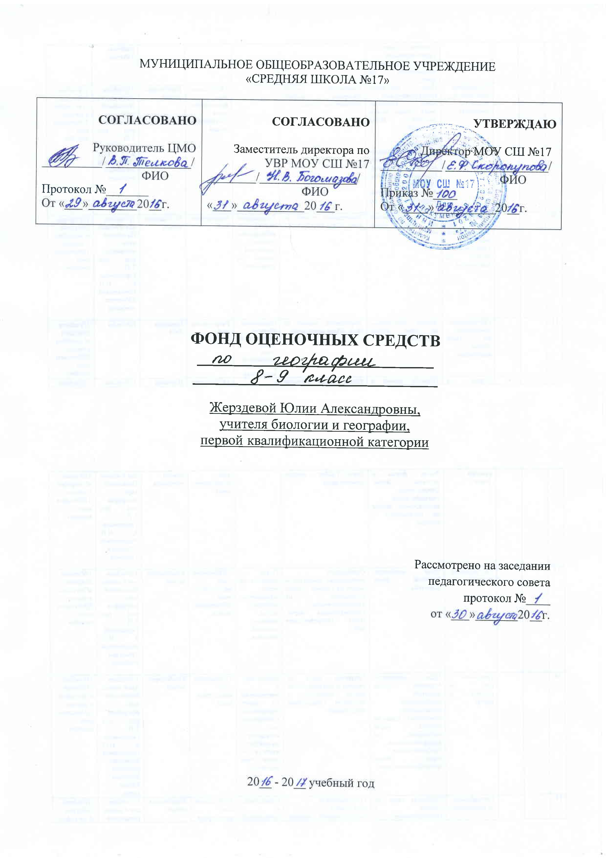
ФОНД ОЦЕНОЧНЫХ СРЕДСТВ ПО ГЕОГРАФИИ 8-9 КЛАССЫ

8 класс

1. Е. А. Жижина. Поурочные разработки по географии: Природа России: 8 класс.- М. : «ВАКО»,
2004
2. О.В. Антушева. География России. Природа. Поурочные разработки. 8 класс. – Волгоград:
«Учитель», 2007.
3. Баринова И И, РОМ В. Я. География России. 8 - 9 кл.: метод. пособие. - М.: Дрофа, 1997.

9 класс:
1. Дронов В.П., Ром В.Я. Рекомендации к планированию уроков «География России. Население и хозяйство». М.: «Дрофа» 2009г. 2. Сиротин В.И. Практические и самостоятельные работы уч-ся по географии. М.: Просвещение 2009 г.
2. Савельев А.И., Ким Э.В., Татур А.О.. Сборник тестовых заданий для тематического и итогового Контроля. География 9 класс. М.: «Интеллект – Центр» 2009г.

Интернет-ресурсы
1. Федеральный государственный образовательный стандарт - http://standart.edu.ru
2. Федеральный портал «Российское образование». - http://www.edu.ru
3. Российский общеобразовательный портал. - http://www.school.edu.ru
4. Единое окно доступа к образовательным ресурсам. - http://window.edu.ru
5. Единая коллекция цифровых образовательных ресурсов. - http://school-collection.edu.ru
6. Федеральный центр информационно-образовательных ресурсов. - http://fcior.edu.ru
7. Федеральный институт педагогических измерений. - http://www.fipi.ru

